## ;登录

### 发送短信验证码

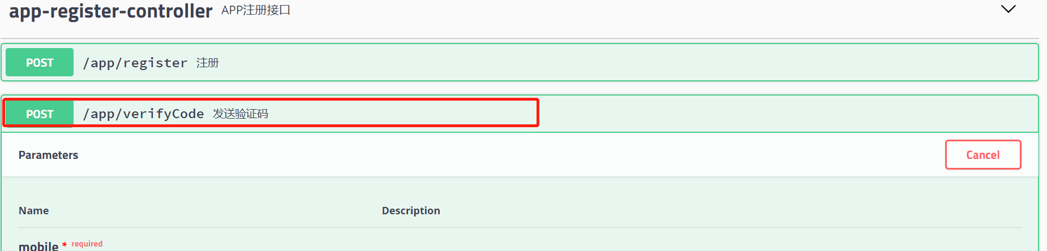

### 注册

|  |
| --- |
|  |
| 手机号注册  {  "captcha": "868746",  "mobile": "18611785031",  "registerType": 1  } |

### 登录

|  |
| --- |
|  |
| 手机号登录  {  "captcha": "527376",  "loginType": 1, //登录类型 1手机号 2 微信 3 qq 4 微博  "mobile": "18611785031"  }   |  | | --- | |  |     第三方登录   |  | | --- | | {  "code": "tyq925288055",//标识  "headUrl": "badu.com",//头像  "loginType": 1, //登录类型 1手机号 2 微信 3 qq 4 微博  "nickName": "往外" //用户昵称  } | |

### 绑定用户手机号

|  |
| --- |
|  |
| {  "captcha": "868746",//验证码  "mobile": "18611785031",//手机号  "userId": 43//第三方登录时返回的用户id  } |

## 首页

### 首页信息(名师，课程，咨询，资源，学员故事)

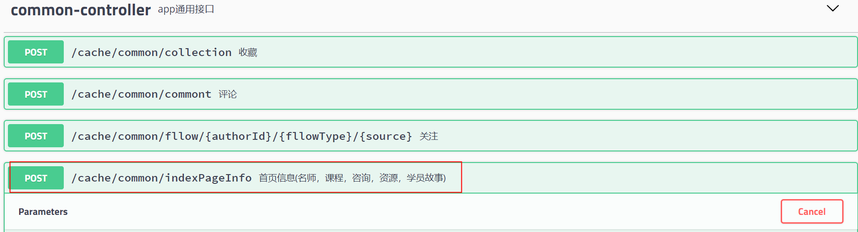

### 首页关键字检索接口

|  |
| --- |
|  |
| {  "content": "文章的写作" //关键字  } |

## 测评专区

### 获取用户答题总积分和总提数

|  |
| --- |
|  |
| 无参数 |
|  |
| {  "code": "200",  "msg": "success",  "data": {  "totalScore": 0, //总分数  "totalQuestion": 0 //总题数  },  "time": "2020-02-19 12:20:48"  } |

### 根据测评题型获取对应的题目

|  |
| --- |
|  |
| 题型id (**1综合测评 ,2专项测评,3挑战测评**) |
|  |

### 提交评测信息

|  |
| --- |
|  |
| 参数一:evalType 测评题库类型  参数二:测评答题信息  [  {  "answer": "optionB", //正确答案  "answerResult": "optionB", //用户答案  "evalId": 2 // 题库id  },  {  "answer": "optionB",  "answerResult": "optionB",  "evalId": 1  }  ]  **字段意思参见swagger的接口->model** |
|  |

## 资源

### 查询资源标签

|  |
| --- |
|  |
|  |

### 根据标签查询资源列表

|  |
| --- |
|  |
| {"page": "1", "limit": "10", "params":[{"tagId":77,"orderNum":1},{"tagId":47,"orderNum":2},{"tagId":54,"orderNum":3}] }  {  {"page": "1",  "limit": "10",  "params":[{"tagId":77,"orderNum":1},{"tagId":47,"orderNum":2},{"tagId":54,"orderNum":3}]  }// params为空则查询全部 |

### 查看资源详情

|  |
| --- |
|  |
| 资源id |

### 保存资源联系人

|  |
| --- |
|  |
| {  "company": "111",  "resourcesId": 2,  "email": "925288055@qq.com",  "lastName": "tyq",  "mobile": "18611785031",  "position": "123",  "remark": "11",  "title": "1111"  }  **字段意思参见swagger的接口->model** |

## 社区管理

### 发布帖子

|  |
| --- |
|  |
| {  "content": "文章的写作者;艺术品的创造者 ​​​ ​​​​", //文章内容  "contentType": "2", 内容类型 2：用户解答 3：论坛互动  "mobileType": "IOS", 手机类型  "images": [  {  "imageUrl": "https://wx3.sinaimg.cn/mw690/005xspZlly1g0eabkvu3wj30c808atan.jpg", //帖子图片  "orderNum": 1 编号  },  {  "imageUrl": "https://wx2.sinaimg.cn/mw690/cf7c89f4ly1gavydrwy93j20mw0gxn0d.jpg",  "orderNum": 2  },  {  "imageUrl": "https://wx3.sinaimg.cn/mw690/dde97ffely1gatkg3vja3j20jg0jgk8z.jpg",  "orderNum": 3  }  ]  } |
|  |

### 帖子列表查询

|  |
| --- |
|  |
| {"page": "1",//第几页  "limit": "10",//每页显示数量  "type":2 // 类型id  } |
|  |

### 查看帖子详情

|  |
| --- |
|  |
| 帖子id |
|  |

### 举报帖子

|  |
| --- |
|  |
| {  "postId": 2,  "reportContent": "11111"  } |
|  |

## 课程

### 课程一级标签

|  |
| --- |
|  |

### 根据课程标签查找课程

|  |
| --- |
|  |

### 获取名师标签

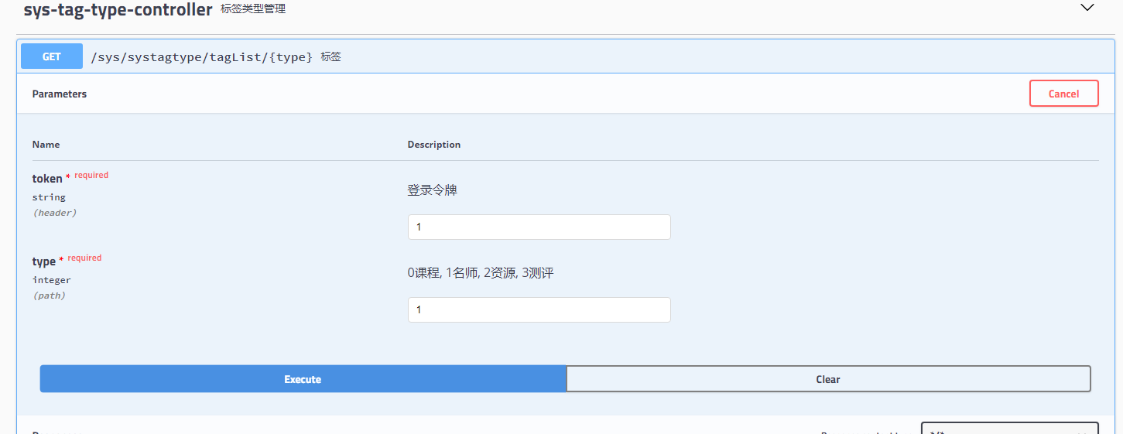

### 根据标签查询名师列表

|  |
| --- |
|  |
| {"page": "1","limit": "10","tagId":30} |
|  |

### 查询名师的课程列表

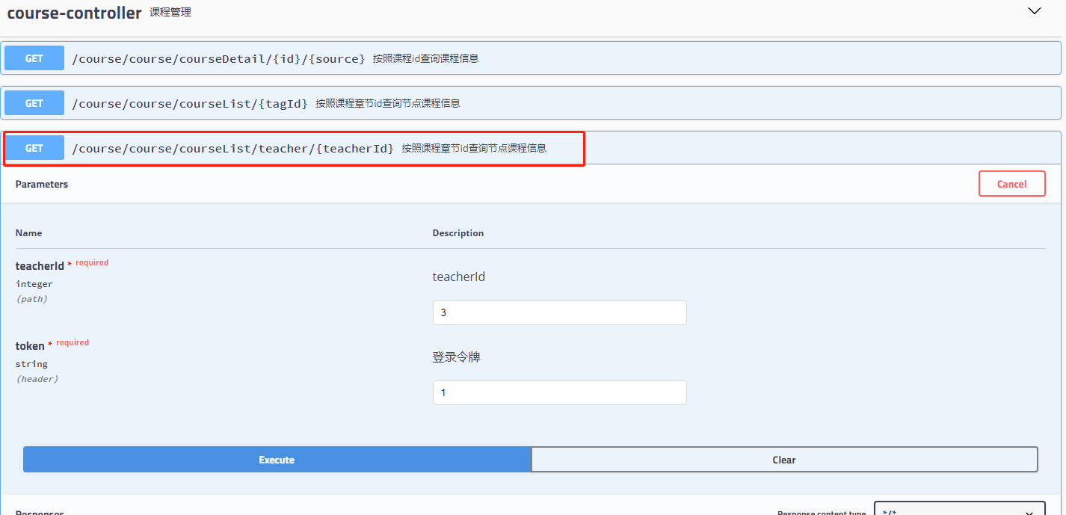

### 课程详情

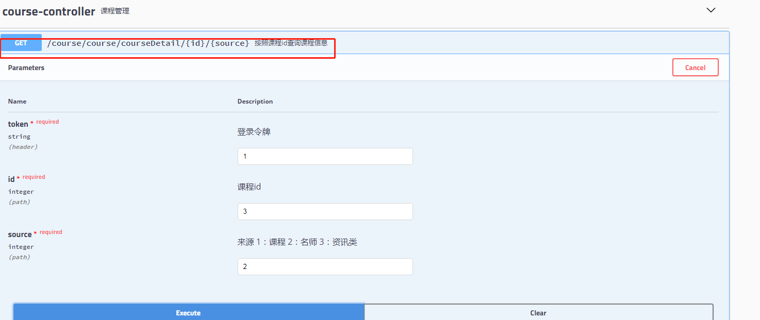

### 查询课程观看记录

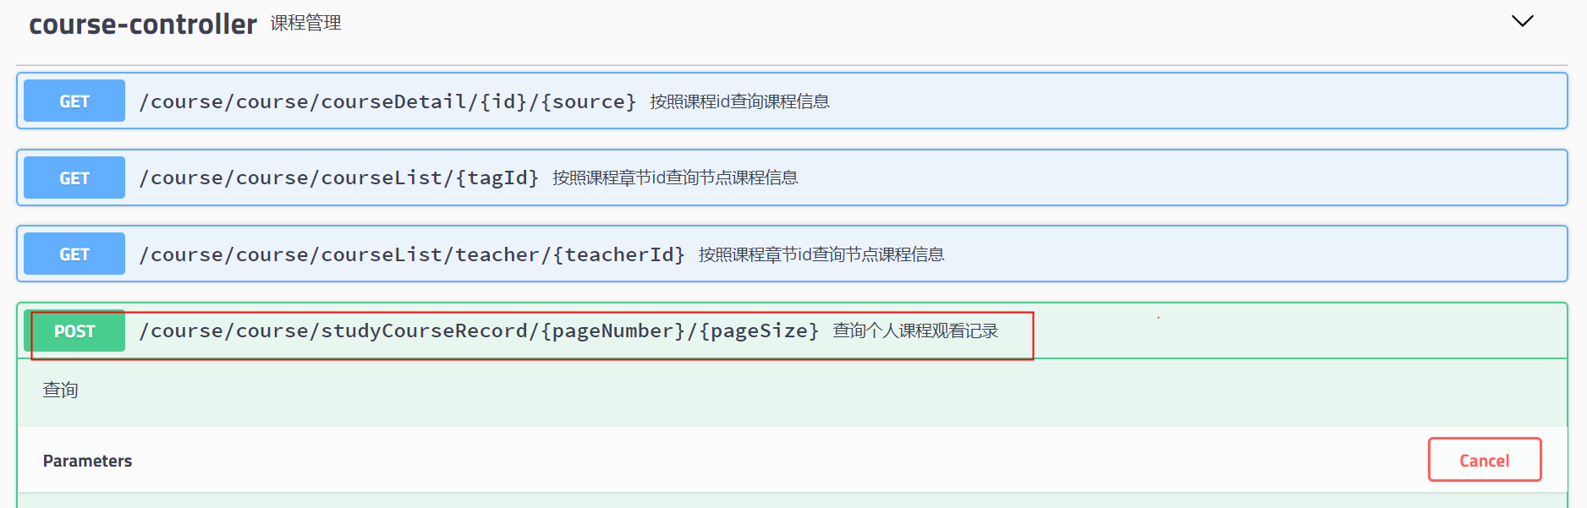

**咨询标签**

|  |
| --- |
|  |

### 查询咨询标签

|  |
| --- |
|  |

### 查询咨询列表，咨询关键字检索

|  |
| --- |
|  |
| {"page": "1","limit": "10","firstTag":"55","keyWord":"XXX"} |

## 个人中心

#### 查询我的关注，我的粉丝，我的收藏数量

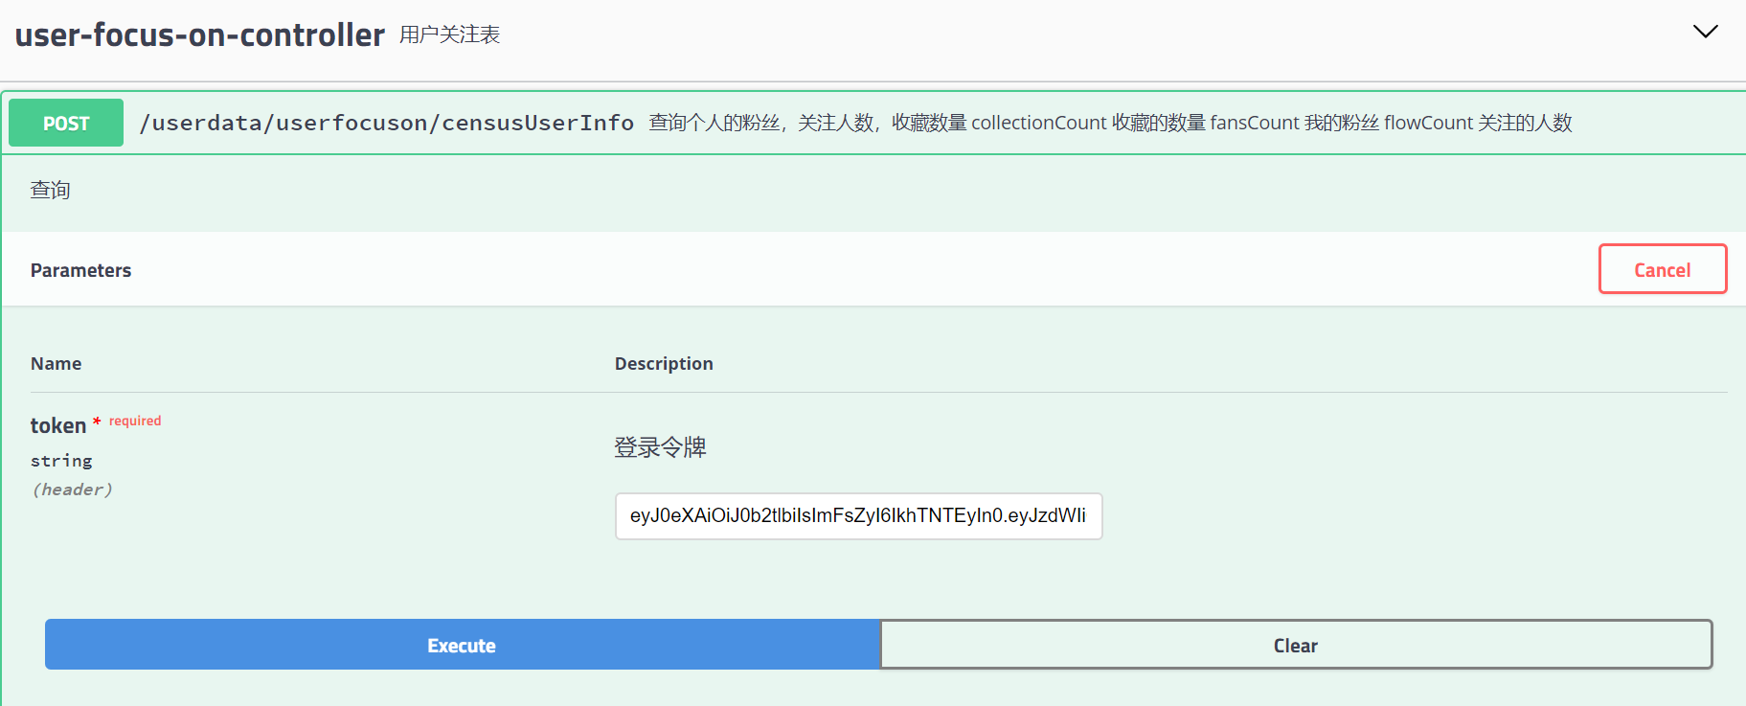

#### 意见反馈

|  |
| --- |
|  |
| {  "content": "1111",  "title": "1111111"  } |
|  |

#### 关于懂航

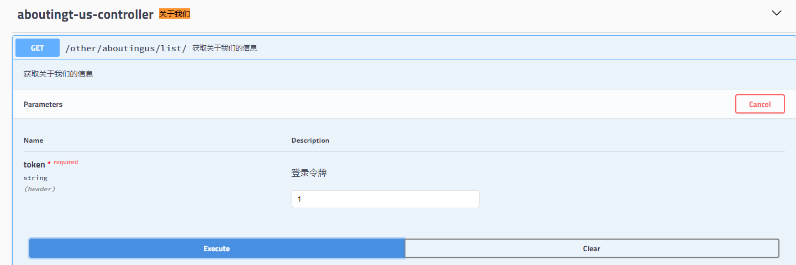

#### 积分记录

|  |
| --- |
|  |
| {"page": "1","limit": "10"} |

#### 我的收藏，我的点赞 ， 评论(消息管理),点赞信息(消息列表管理)

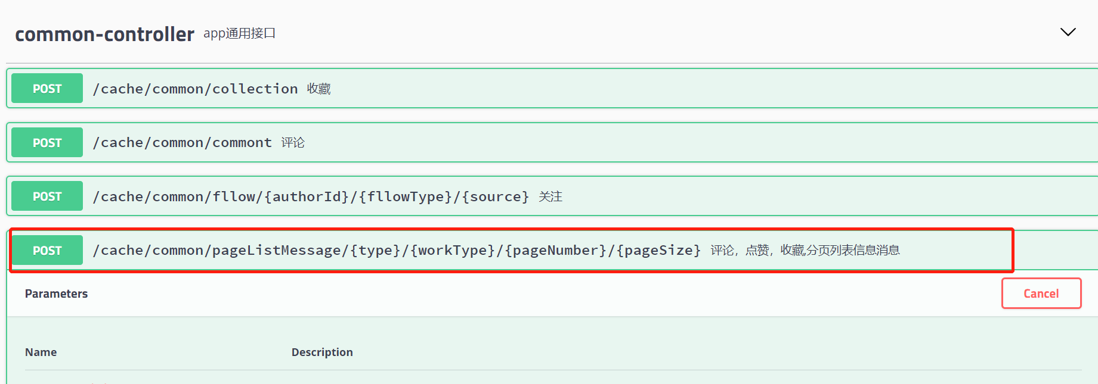

##### 查询二级评论

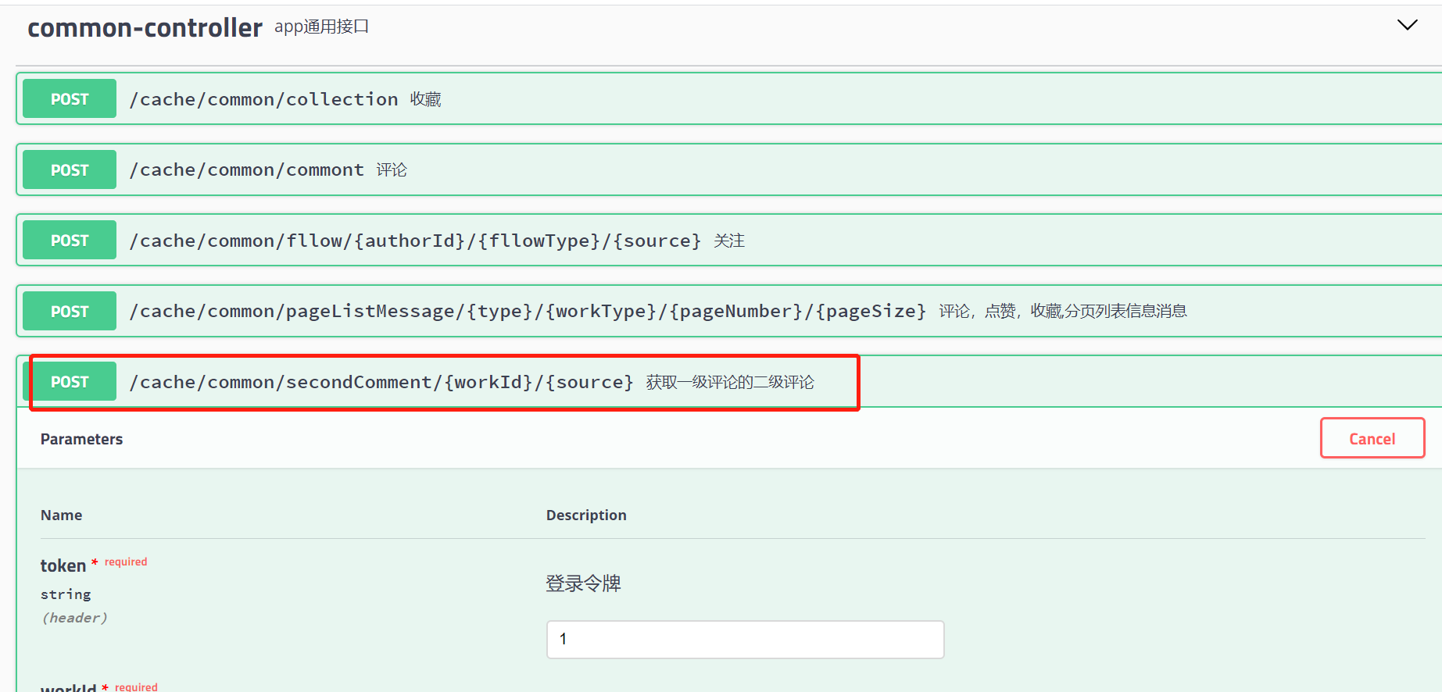

#### 我的粉丝, 我的关注

1我的粉丝

2我的关注

|  |
| --- |
|  |
| {"page": "1","limit": "10","type":1}  type 1 查询我的粉丝(关注我的人)  type 2//查询我关注的人 |

#### 我的提问

|  |
| --- |
|  |
| {"page": "1","limit": "10","type":2,"personal":1} personal 固定值 |

#### 我的话题

|  |
| --- |
|  |
| {"page": "1","limit": "10","type":3,"personal":1} personal 固定值 |

#### 查询用户积分记录列表信息

|  |
| --- |
|  |
| {"page": "1","limit": "10"} |
|  |

## 消息中心

### 选择用户发起聊天

|  |
| --- |
|  |
| {  "message": "我88888",  "receiveUserId": 30  } |

### 消息回复

|  |
| --- |
|  |
| {  "chatId": "CHAT:149",  "message": "r5555555"  } |

### 查询个人消息

|  |
| --- |
|  |
|  |

### 通知列表

|  |
| --- |
|  |
| **{"page": "1","limit": "10"}** |

## 通用接口

### 评论

#### 一级评论

|  |
| --- |
|  |
| {  "content": "评论内容",  "level": "LEV1",  "source": 1,  "worksId": 2  } |
|  |

#### 二级评论

|  |
| --- |
|  |
| {  "content": "如何才能好好生活",  "level": "LEV2",  "source": 1,  "worksId": 2,  "parentId": "COMMENT:1:2:LEV1:72"  } |
|  |

### 点赞

#### 评论点赞

|  |
| --- |
|  |
| {  "authorId": "2",//作品的创建人  "commentContent": "评论内容2020107",//如果是评论，则为点赞的评论的内容  "commentId": "COMMENT:COMMUNITY:2:2:LEV1:88", //评论id/作品id  "source": 1,//来源 //1 社区 2 课程4 咨询  "thumType": 0, // 0 点赞 1 取消  "worksId": 2 //作品id  } |
|  |

#### 作品点赞

|  |
| --- |
|  |
| {  "authorId": "2",//作品的创建人  "source": 1,//来源 //1 社区 2 课程 4咨询  "thumType": 0, // 0 点赞 1 取消  "worksId": 2 //作品id  } |
|  |

### 收藏

|  |
| --- |
|  |
| {  "contentId": 2, //作品id  "source": 1, //1,社区 2 课程4咨询  "collectionType": 0 //0 收藏 1 取消收藏  } |

### 关注用户

### 帖子分享

|  |
| --- |
|  |
| {  "contentId": 13,  "source": 2  } |

### 实名认证

### 个人实名认证

|  |
| --- |
|  |
| {  "certNo": "string", 身份证  "userName": "string" 姓名  } |